数理统计B单元自测题一（参考答案）
一、填空题
1） （1） 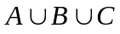 （2） 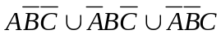
（3） 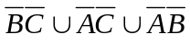 或 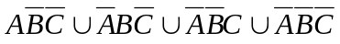
2） 0.7 ; 3） 3/7 ；4） 4/7! = 1/1260 5) 0.75
二、选择题 1）A 2）D 3）B 4) D 5) D
三、计算题 1） 8/15 ； 2） （1）1/15， （2）1/210， （3）2/21;
3） （1） 0.28, （2）0.83, （3） 0.72; 4） 0.92;
5） 取出产品是B厂生产的可能性大。 6） m/(m+k);
四、提示：利用条件概率可证得。

数理统计B单元自测题二（参考答案）
- 填空题 1）1/5 ； 2） 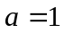，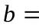1/2 ； 3）0.2 ； 4）2/3； 5）4/5
二、选择题 1） C； 2）B； 3）B； 4）C； 5）C
三、计算题 1) （1）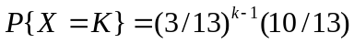
（2）
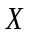 | 1 | 2 | 3 | 4
 | 10/13 | (3/13)(10/12) | (3/13)(2/12)(10/11) | (3/13)(2/12)(1/11)

2） （1）A＝1/2 ， （2）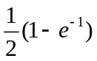 ， （3）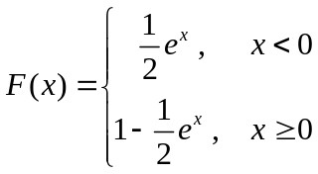
3）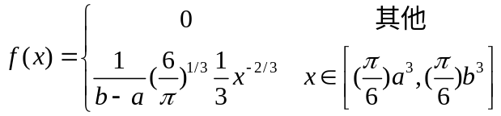 ， 4） 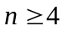
5）提示：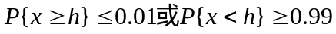，利用后式求得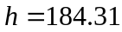（查表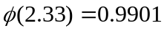）
6）A=1/2，B=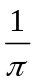； 1/2； f (x)=1/[(1+x²)]
四、提示：参数为2的指数函数的密度函数为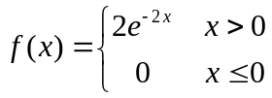 ，
利用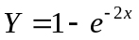的反函数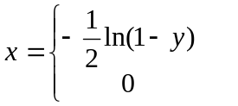即可证得。

